Harian | : | Kabar Selebes | Kasubaud  Sulteng I
Hari, tanggal | : | Selasa, 2 Desember 2014
Keterangan | : | Kondisi Stadion Gawalise cukup memprihatinkan
Entitas | : | Palu

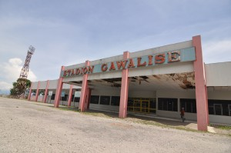
TERABAIKAN : Seorang warga melintas di area Stadion Gawalise yang terletak di Kelurahan Duyu, Kecamatan Palu Barat, Palu, Sulawesi Tengah, Selasa (2/12/2014). Stadion Gawalise merupakan satu-satunya stadion sepak bola yang ada di Sulteng, dan menjadi stadion kebanggan masyarakat Sulteng. Namun sayang, kondisi stadion berkapasitas 30 ribu penonton ini, cukup memprihatinkan. (Foto : kabarSELEBES.com/Opan SP)
PALU, KABAR SELEBES – Kondisi Stadion Gawalise cukup memprihatinkan. Betapa tidak, satu-satunya stadion sepak bola di Palu, Sulawesi Tengah (Sulteng) ini, luput dari perawatan pemerintah terkait. Padahal, stadion yang terletak persis di Kelurahan Duyu, Kecamatan Palu Barat itu, merupakan stadion kebanggan masyarakat Sulteng.
Berdasarkan pantauan di lokasi, tampak jelas terlihat cat yang menempel di dinding gedung stadion terkelupas dan mulai kusam. Selain itu, kaca-kaca jendela pecah, plafon atap bocor, lampu sorot lapangan mati, rumput lapangan mengering dan gundul, serta kerusakan lainnya.
Parahnya lagi, toilet di stadion rusak dan tidak bisa digunakan lagi. Mulai dari kerusakan di pintu masuk tolilet, hingga air di toilet tidak mengalir, dan bak air dipenuhi sarang laba-laba.
“Kondisi seperti ini, sudah berlangsung lama. Dan sampai sekarang memang tidak ada sentuhan pemerintah terkait untuk merawat, apa lagi merehab,” aku warga Kelurahan Duyu, Fadlan, yang ditemui di lokasi stadion, Selasa (2/12/2014).
Menurut dia, pemerintah terkait terkesan membiarkan kondisi stadion memburuk. Pasalnya, hingga saat ini, kondisi stadion masih saja dibiarkan tidak terawat.
“Kalau dirawat atau diperhatikan, pasti kondisi stadion tidak seperti sekarang ini,” imbuh Fadlan.
Senada dengan Fadlan, warga Kelurahan Duyu lainnya, Sari mengaku, meskipun stadion tidak dirawat. Namun, stadion masih saja dipergunakan jika ada pertandingan-pertandingan penting.
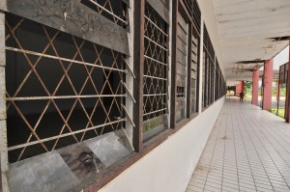
TERABAIKAN : Seorang warga melintas di area Stadion Gawalise yang terletak di Kelurahan Duyu, Kecamatan Palu Barat, Palu, Sulawesi Tengah, Selasa (2/12/2014). Stadion Gawalise merupakan satu-satunya stadion sepak bola yang ada di Sulteng, dan menjadi stadion kebanggan masyarakat Sulteng. Namun sayang, kondisi stadion berkapasitas 30 ribu penonton ini, cukup memprihatinkan. (Foto : kabarSELEBES.com/Opan SP)
“Seperti baru-baru ini, liga nusantara masih digelar di stadion. Rencananya lagi, stadion mau dijadikan lapangan kandang Persipal. Kalau terwujud, pasti masyarakat Sulteng sendiri yang malu. Itu jelas, karena kondisi stadion yang tidak memungkinkan,” katanya.
Untuk itu, warga yang bermukim di sekitar stadion berharap, pemerintah terkait dapat memperhatikan kondisi stadion. Agar stadion bisa layak digunakan seperti awal dibangun beberapa tahun silam.
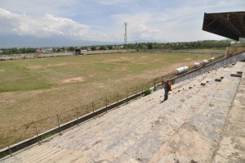
TERABAIKAN : Seorang warga melintas di area Stadion Gawalise yang terletak di Kelurahan Duyu, Kecamatan Palu Barat, Palu, Sulawesi Tengah, Selasa (2/12/2014). Stadion Gawalise merupakan satu-satunya stadion sepak bola yang ada di Sulteng, dan menjadi stadion kebanggan masyarakat Sulteng. Namun sayang, kondisi stadion berkapasitas 30 ribu penonton ini, cukup memprihatinkan. (Foto : kabarSELEBES.com/Opan SP)
Sebelumnya, stadion merupakan kandang Persipal. Selain Persipal, stadion yang berkapasitas 30 ribu penonton juga dijadikan kandang Persbul, setelah lolos untuk berlaga di divisi utama 2011-2012, silam. (Opan SP)

